

Helen García Martínez.

Gerardo García Bustamante.

Nubia Selene Rodríguez Nava.

Carlos Daniel Martínez López.

**Módulo B: Desarrollo Web Básico.**

Prof. Ana Laura Jaramillo González.

Grupo: 8901

**Ingeniería en Sistemas Computacionales.**

**Actividad 4.**

* Explica de manera coherente y sencilla los temas a listas, de manera que el lector puede tener un panorama de lo que se desarrollará en el contenido.
* Crear el contenido de nuestro Sitio WEB utilizando listas en el menú de funcionalidades de nuestra página.
* Presenta las reflexiones sobre los temas de la unidad y explica cómo contribuyen a la comprensión de la materia y, por ende, a su formación profesional.

**Introducción.**

Hasta este punto se han visto las estructuras de datos presentadas por Arreglos, Pilas y Colas, éstas son denominadas estructuras estáticas, porque durante la compilación se les asigna un espacio de memoria, y éste permanece inalterable durante la ejecución del programa. Lo anterior solucionaría en gran manera el manejo de los espacios en memoria, necesarios para la solución de problemas y así optimizar el uso de los recursos del sistema, es importante destacar que las estructuras dinámicas no pueden reemplazar a los arreglos en todas sus aplicaciones. Hay casos numerosos que podrían ser solucionados, de modo fácil, aplicando arreglos, en tanto que, si se utilizaran estructuras dinámicas, como las listas, la solución de tales problemas se complicaría.

**Desarrollo.**

Lo que realizo en el inicio de nuestra página web, donde se tiene el (Inicio, Nosotros, Juguetes y Contactos.) por el motivo que las personas al visitar la página tengas más facilidad de encontrar toda nuestra información y lo que tenemos que ofrecer, también se tenga algo llamativo para los niños.

Se puso un apartado donde se puede buscar los juguetes más destacados, montables y hasta lo deportivo etc. Como también se estará manejando las redes sociales como lo que es Facebook, Instagram, Twitter y WhatsApp y se pueda llegar a demás personas y se les pueda atender sus dudas, generarles más confianza y como también promocionar la variedad de juguetes que se pueden contar.

Le pusimos un apartado donde se maneja nuestra visión, misión y Valores.

La Misión la juguetería “ING. EN SISTEMAS” es una empresa la cual busca el bienestar entablado, en buenas relaciones con los clientes y proveedores. Tratando de brindar el mejor servicio a todas las personas que nos visiten. Alcanzando nuestro máximo nivel en nuestro municipio y departamento nos extenderemos a nivel nacional la venta y distribución de nuestros juguetes.

La Visión no solo terminaremos siendo conocidos en toda la ciudad y a nivel nacional, si no con grandes exportaciones a nivel internacional.

Los Valores. Honestidad, En lo que pensamos, decimos y hacemos.

Servicio: Lo que hacemos, lo hacemos bien.

Con eso llegamos con el listado de los juguetes donde se puede observar cuales solos los juguetes que están en la venta a los precios con accesibilidad y que pueden llegar a competir con las jugueterías de la competencia.

En el listado de Contacto nos arroja lo que es el correo, whatssap y celular donde se podrán contactar con nosotros, resolver dudas, aclaraciones, entregas, reclamos y otorgarles el mejor servicio.

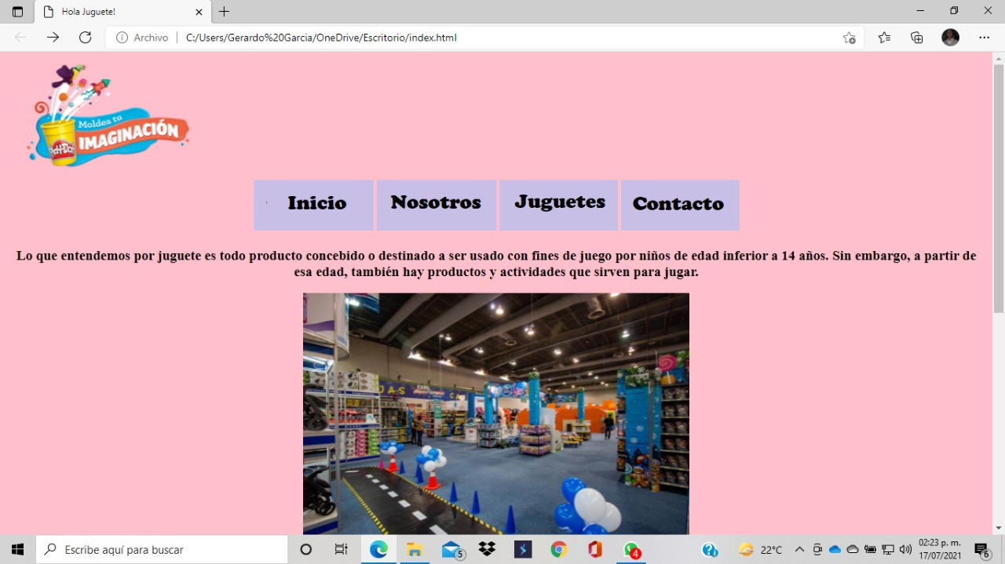

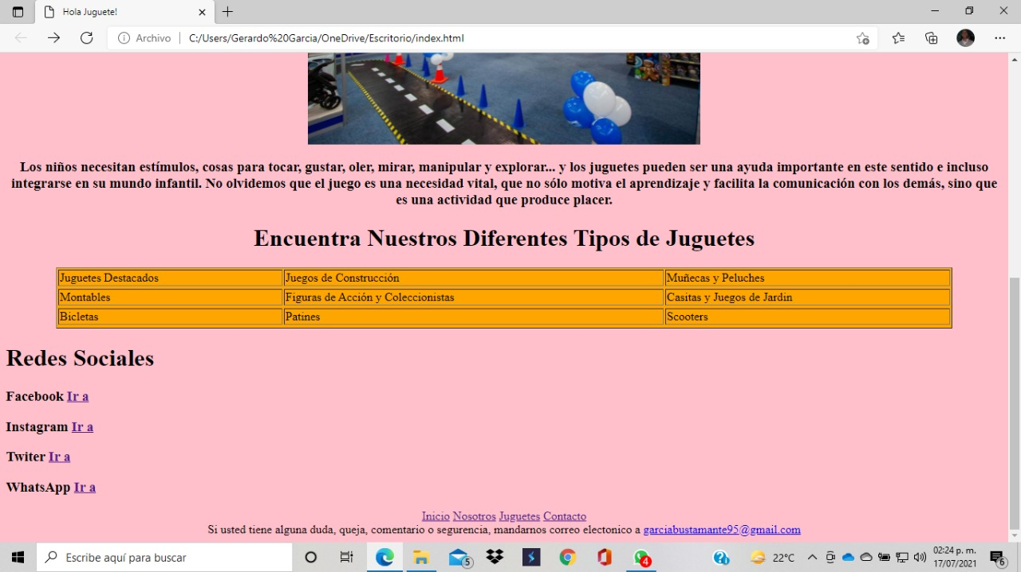

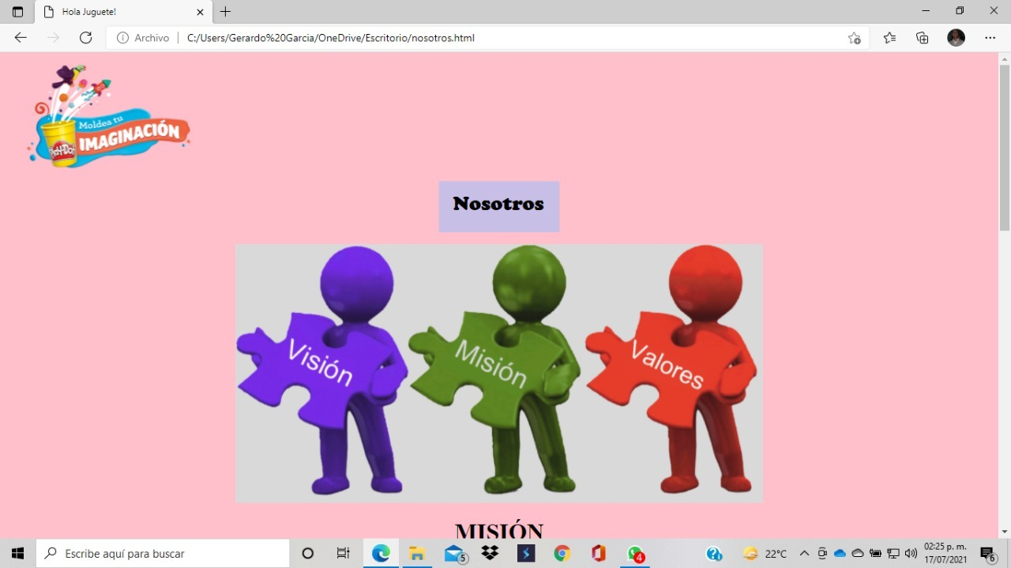

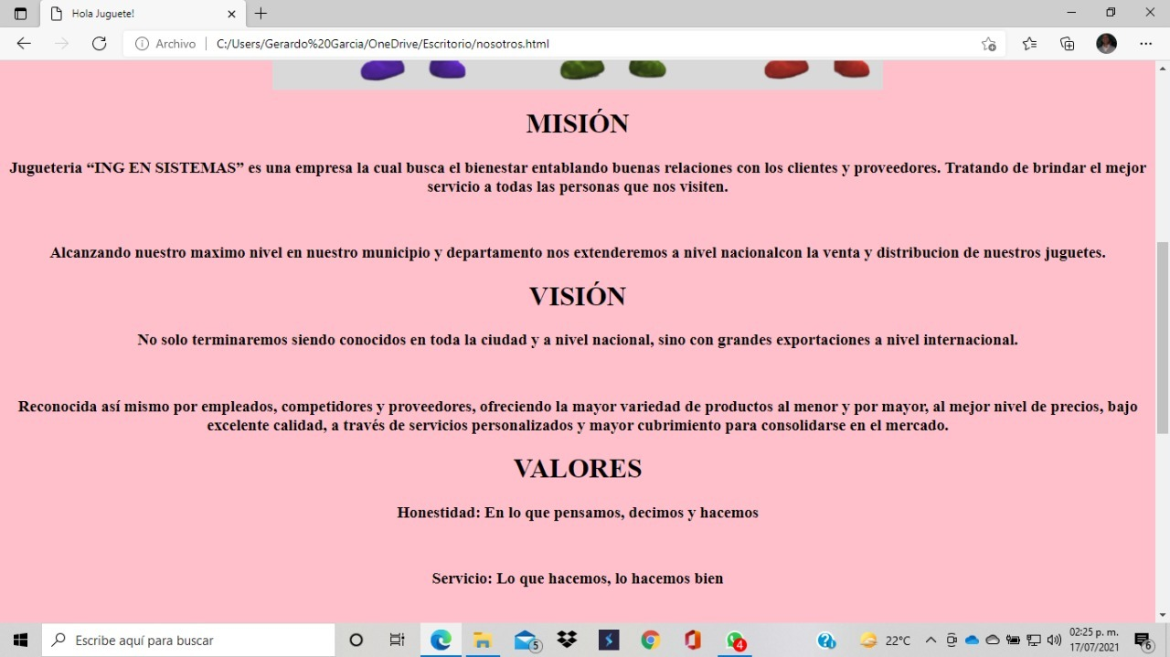

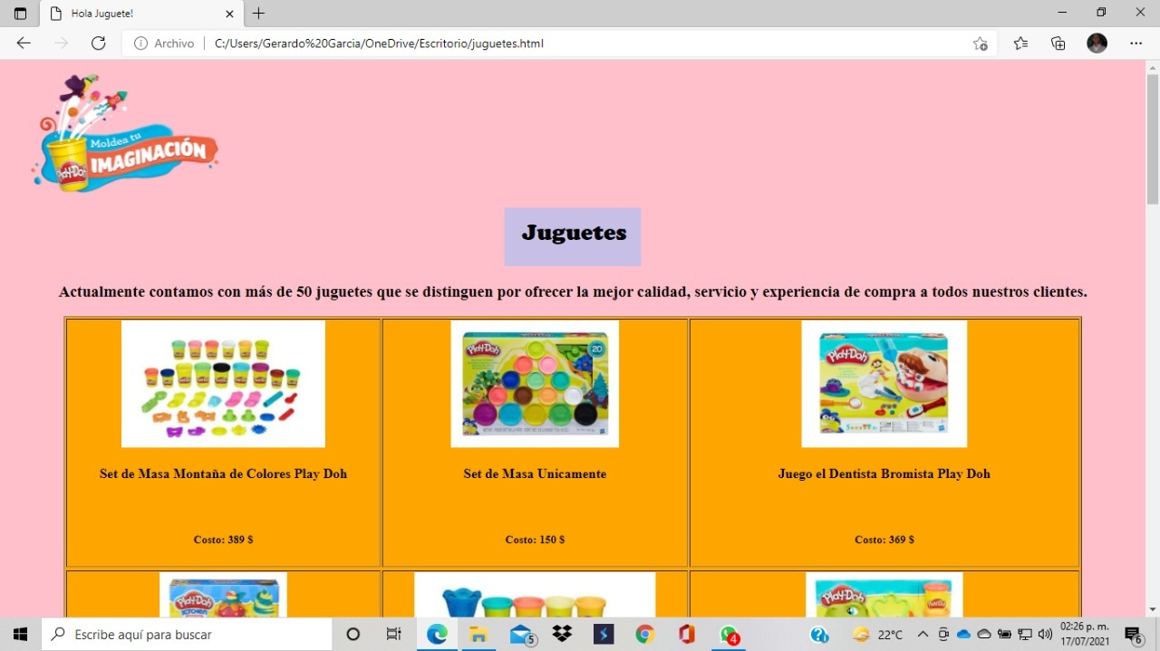

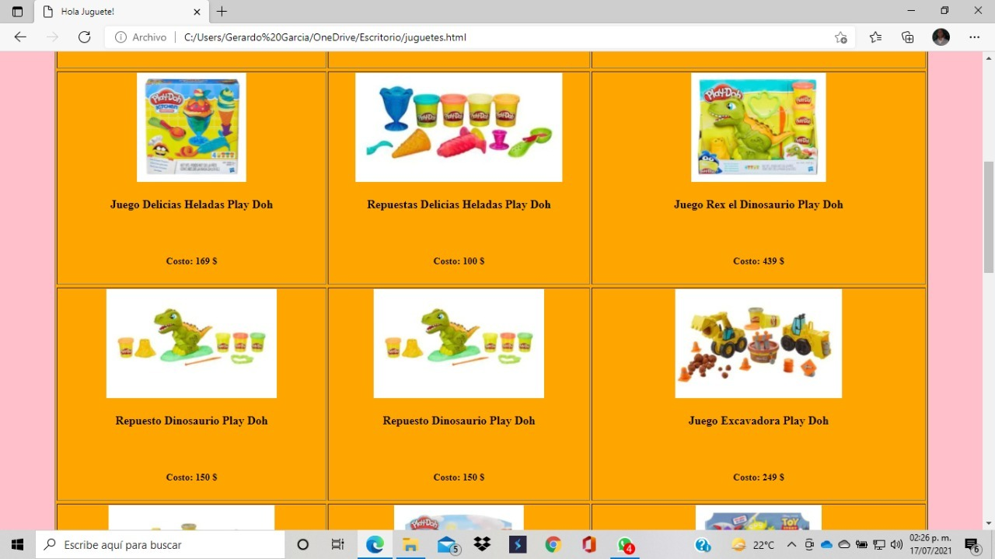

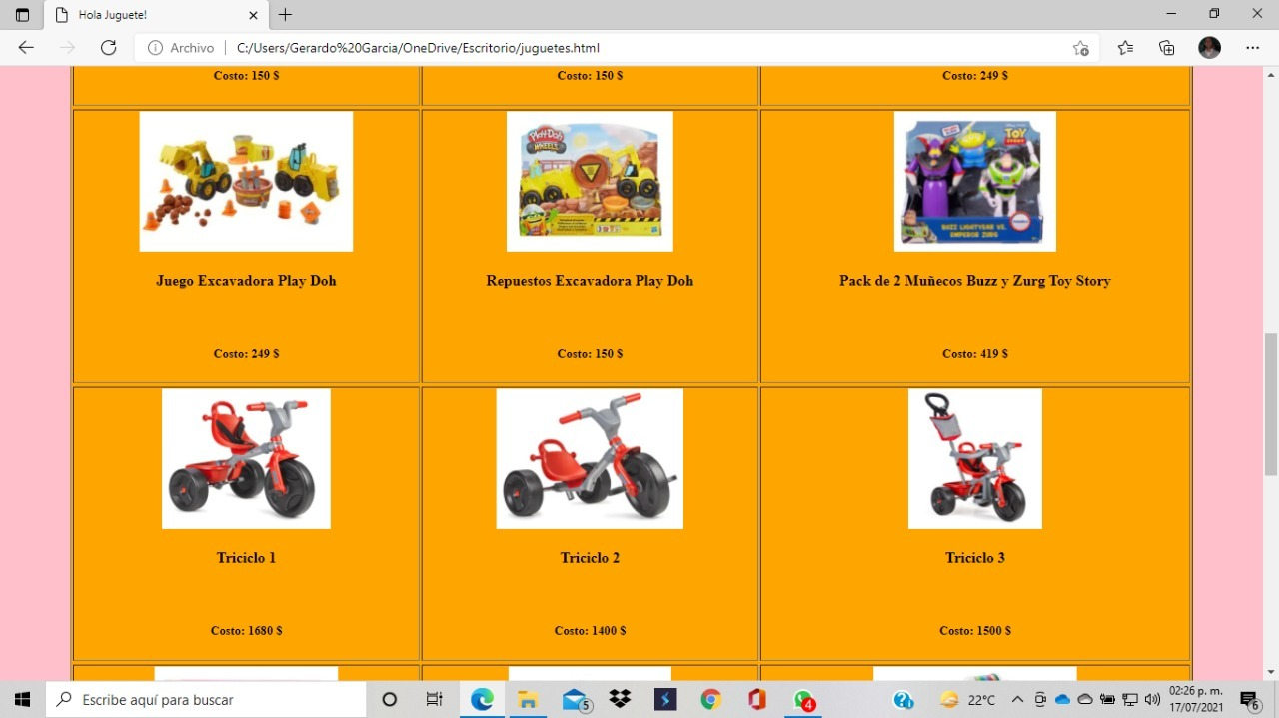

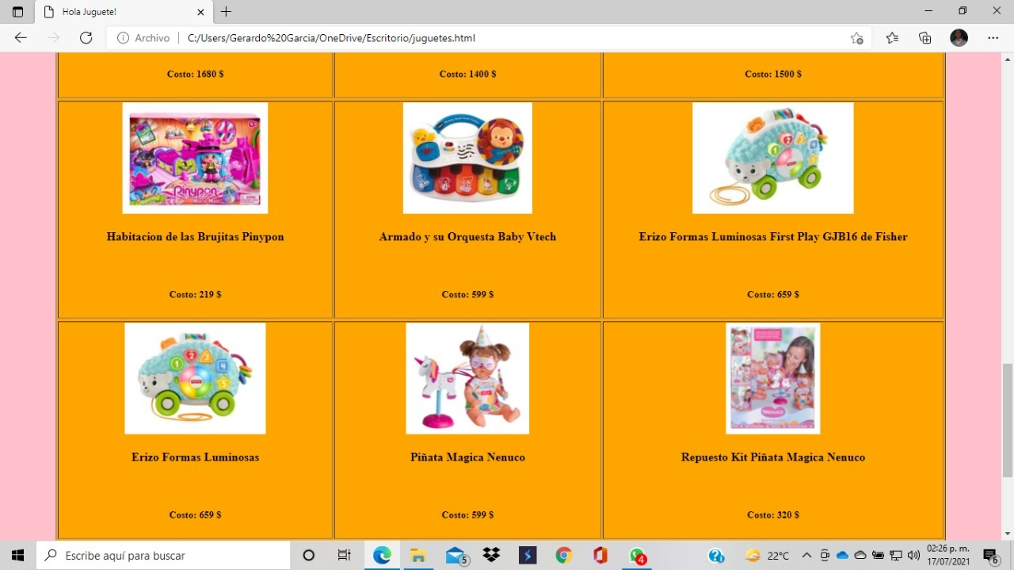

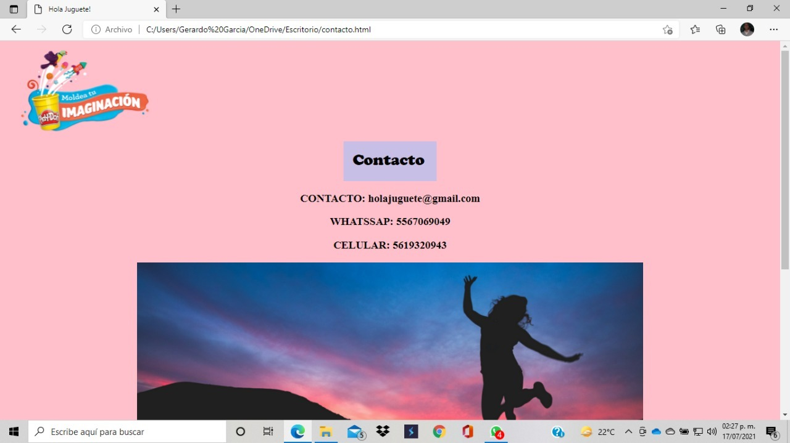

**Conclusiones.**

Gran parte de los catálogos analizados ya muestran niños jugando con muñecas y niñas montadas en motocicletas de juguete. Además, especialmente esta Campaña de Navidad y Reyes hemos observado un esfuerzo por mostrar también a adultos en las imágenes, de manera que se apela a la importancia de la implicación de los padres o abuelos en los momentos de juego de niños y niñas, y al valor del juego en familia.

**Referencias.**

[**https://prezi.com/p/r_qbsdan0xtq/las-listas/?frame=c108c7d3aa479922d49949743bcda5ebca6d3de4**](https://prezi.com/p/r_qbsdan0xtq/las-listas/?frame=c108c7d3aa479922d49949743bcda5ebca6d3de4)

[**http://html.conclase.net/w3c/html401-es/struct/lists.html**](http://html.conclase.net/w3c/html401-es/struct/lists.html)